Medisch Technisch Handelen op de Huisartsenpost Haarlemmermeer

Syllabus bij de bijscholing april/mei/juni 2020

Arts: Ramazan Ciftci
Triagist en verpleegkundige: Daphne van den Akker
Triagist en praktijkopleider: Brenda Glas

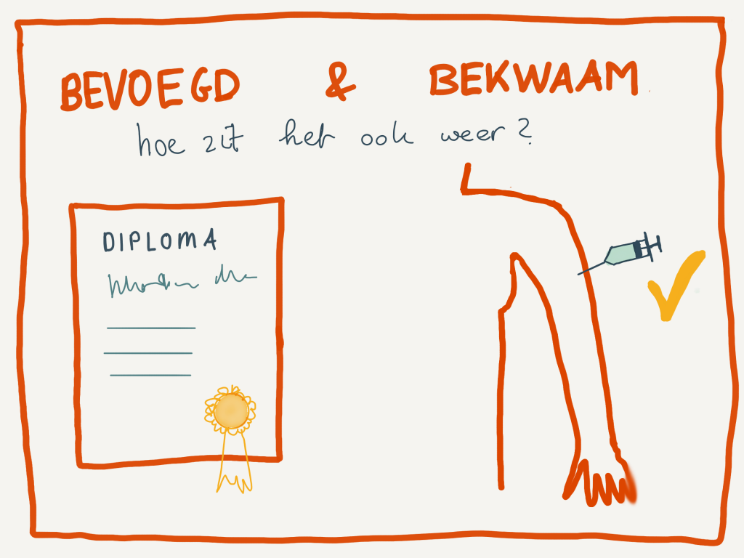

Inhoudsopgave

- Programma bijscholing medisch technisch handelen HAP
- 24 werkprocessen

Programma maandag 20 april 2020

Programma donderdag 07 mei 2020

Programma vrijdag 12 juni 2020
- Uitnodiging deelnemers
- Werkprocessen uitgeschreven
- Powerpointpresentatie MTH
- Evaluatieformulier
- Aanvraagformulier accreditatie

Programma bijscholing medisch technisch handelen HAP

15 januari 2020 versturen van mail naar triagisten HuisArtsenPost
Haarlemmermeer.

Inschrijven kan op 3 data:

Maandag | 20 april 2020 | 15.00 t/m 17.00 uur
Donderdag | 07 mei 2020 | 15.00 t/m 17.00 uur
Vrijdag | 12 juni 2020 | 15.00 t/m 17.00 uur

Het eerste half uur bestaat uit welkom, powerpoint presentatie en uitleg.
Inschrijflijsten hangen aan het whiteboard in het Callcenter​.

- Op 15 januari 2020 versturen wij de werkprocessen en het programma per mail naar de triagisten.

- Deze moeten doorgenomen worden en eventuele op en aanvullingen zijn welkom, 3 setjes in snelhechters liggen op de HAP ter inzage.

- Tijdens de bijscholing ligt er een formulier voor de triagisten klaar met: naam, registratienummer en geboortedatum. ( accreditatie ) en de datum van de bijscholing.

- Aan het einde van de bijscholing ligt er een evaluatieformulier klaar om in te vullen door de triagisten.

- Doel: het doel van de bijscholing is het uitvoeren van Medisch Technisch Handelingen op de HuisArtsenPost Hoofddorp volgens de geldende richtlijnen.
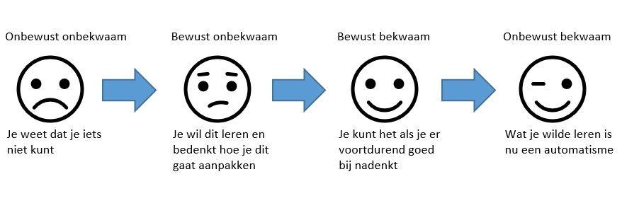

Werkprocessen:

- Bloeddruk meten
- Bloedglucose meten
- CRP meten
- HCG testen
- Steristrips aanbrengen
- Elleboogverband aanbrengen
- Knieverband aanbrengen
- Mitella aanleggen
- Vingerverband aanleggen
- Epipen gebruiken
- Intracutane injectie geven
- Intramusculaire injectie geven
- Subcutane injectie geven
- Bloedafname met vingerprik
- Opzuigen injectievloeistof uit een ampul
- Opzuigen injectievloeistof uit een flesje
- Pols tellen
- Rode wond
- Shock Koffer
- Urinekweken
- Urine testen met strip
- Medicatie vernevelen
- Verzorging (brand)wond met geïmpregneerd gaas
- Zuurstof

Programma maandag 20 april 2020

- 15.00 uur - welkom, presentatie en uitleg

- 15.30 uur - start 4 personen bij toetsstation 1, 2 en 3, totaal 12 personen

- Toetsstation 1

  - CRP
  - urine strip testen
  - urinekweek afnemen
  - bloedglucosemeten
  - hCG meten
  - vernevelen via Pariboy
  - medicatie doornemen

- Toetsstation 2

  - aanleggen van verbanden
  - wondbehandeling
  - aanbrengen van steristrips
  - im, sc, ic injecteren
  - gebruik van verschillende gazen
  - steriliteit en hygiëne

- Toetsstation 3

  - toedienen van zuurstof via neusbril en non rebreathing mask
  - bloeddruk meten via analoge en elektronische bloeddrukmeter
  - gebruik en inhoud shock koffer
  - gebruiken van een epipen,
  - gebruik van puffers via de verschillende voorzetkamers

- 16.00 uur- ruilen van station
- 16.30 uur- ruilen van station
- 17.00 uur- evalueren en evaluatieformulier invullen

Programma donderdag 07 mei 2020

- 15.00 uur - welkom, presentatie en uitleg

- 15.30 uur - start 4 personen bij toetsstation 1, 2 en 3, totaal 12 personen

- Toetsstation 1

  - CRP
  - urine strip testen
  - urinekweek afnemen
  - bloedglucosemeten
  - hCG meten
  - vernevelen via Pariboy
  - medicatie doornemen

- Toetsstation 2

  - aanleggen van verbanden
  - wondbehandeling
  - aanbrengen van steristrips
  - im, sc, ic injecteren
  - gebruik van verschillende gazen
  - steriliteit en hygiëne

- Toetsstation 3

  - toedienen van zuurstof via neusbril en non rebreathing mask
  - bloeddruk meten via analoge en elektronische bloeddrukmeter
  - gebruik en inhoud shock koffer
  - gebruiken van een epipen,
  - gebruik van puffers via de verschillende voorzetkamers

- 16.00 uur- ruilen van station
- 16.30 uur- ruilen van station
- 17.00 uur- evalueren en evaluatieformulier invullen

Programma vrijdag 12 juni 2020

- 15.00 uur - welkom, presentatie en uitleg

- 15.30 uur - start 4 personen bij toetsstation 1, 2 en 3, totaal 12 personen

- Toetsstation 1

  - CRP
  - urine strip testen
  - urinekweek afnemen
  - bloedglucosemeten
  - hCG meten
  - vernevelen via Pariboy
  - medicatie doornemen

- Toetsstation 2

  - aanleggen van verbanden
  - wondbehandeling
  - aanbrengen van steristrips
  - im, sc, ic injecteren
  - gebruik van verschillende gazen
  - steriliteit en hygiëne

- Toetsstation 3

  - toedienen van zuurstof via neusbril en non rebreathing mask
  - bloeddruk meten via analoge en elektronische bloeddrukmeter
  - gebruik en inhoud shock koffer
  - gebruiken van een epipen,
  - gebruik van puffers via de verschillende voorzetkamers

- 16.00 uur- ruilen van station
- 16.30 uur- ruilen van station
- 17.00 uur- evalueren en evaluatieformulier invullen

Uitnodiging geaccrediteerde bijscholing medisch technisch handelen op de HuisArtsenPost Haarlemmermeer

Beste collega′s,

Graag willen wij jullie uitnodigen voor de bijscholing medisch technisch handelen op de HuisArtsenPost Haarlemmermeer.
Deze bijscholing is geaccrediteerd en verplicht.

De bijscholing zal gehouden worden op 3 data waarvoor jullie kunnen inschrijven via de intekenlijsten welke in de triagekamer hangen onder het whiteboard.

Op de volgende data kan ingeschreven worden:

Maandag | 20 april 2020 | 15.00 t/m 17.00 uur
Donderdag | 07 mei 2020 | 15.00 t/m 17.00 uur
Vrijdag | 12 juni 2020 | 15.00 t/m 17.00 uur

Voorafgaand zal er via een presentatie uitgelegd worden hoe de verschillende medisch technische handelingen getoetst zullen gaan worden.

Tijdens deze bijscholing zullen jullie verdeeld worden over 3 toets stations waarbij de meest voorkomende handelingen aan bod zullen komen. Het oefenen zal gericht zijn op veilig werken in een team en om onze skills/vaardigheden weer up-to-date te brengen en te houden.
Na deze bijscholing is er de gelegenheid om een evaluatieformulier in te vullen, zodat ook wij daar weer lering uit kunnen trekken voor een volgende keer.

Het doel van deze bijscholing is het uitvoeren van Medisch Technische Handelingen op de HuisArtsenPost Hoofddorp volgens de geldende richtlijnen. Deze geldende richtlijnen zijn verwerkt in werkprocessen.
Deze werkprocessen zullen jullie per mail ontvangen en het is de bedoeling dat jullie deze goed bestuderen.
Tevens zullen wij ervoor zorgen dat de werkprocessen ook op de HAP zullen liggen, 3 setjes in snelhechters ter studie en inzage.

Voor vragen en opmerkingen graag contact opnemen met:
Huisarts: Ramazan Ciftci
Triagist en praktijkopleider: Brenda Glas

1 Bloeddruk meten

Doel: ​Het verzamelen van bloeddrukgegevens volgens de auscultatiemethode van Riva Rocci = RR die nodig zijn om een beeld te krijgen van de gezondheidssituatie van de patiënt .

Voorbereiding:

- Sieraden, kapsel en kleding correct
- Wassen/desinfecteren van de handen voor het klaarzetten
- Leg de juiste benodigdheden klaar
- Informeer de patiënt over de handeling

Benodigdheden:

- Bekken
- Onsteriele gaasjes
- Alcohol 70% of alcohol doekjes
- Stethoscoop
- Bloeddrukmeter

Uitvoering:

- Maak de oordopjes van de stethoscoop schoon met alcohol 70%
- Controleer of de stethoscoop open staat
- Hang de stethoscoop om de nek, oordopjes wijzen richting de neus
- Maak de manchet goed leeg
- Sluit het ventieltje
- Vertel dat de manchet strak gaat zitten
- De arm van de patiënt heeft voldoende steun
- Leg de manchet om de linkerarm ( indien mogelijk)
- De manchet is twee vingers boven de elleboogplooi aangebracht
- Voel de pols/hartslag
- Pomp de manchet op totdat de pols niet meer voelbaar is
- Pomp de manchet niet te laag op ( RR al te horen)
- Pomp de manchet niet hoger op dan nodig is
- Doe de oordopjes in je oren
- Leg de stethoscoop op de elleboogplooi (arteria brachialis) en houdt hem tijdens de meting vast
- Laat de manchet met de juiste snelheid leeg lopen
- Lees de diastolische druk af op het moment dat de laatste harttoon verdwijnt
Werkinstructie Bloeddruk meten
Geplande evaluatie augustus 2020

- Laat de manchet langzaam leeg lopen tot 15 mm onder de diastolische druk
- Verwijder de manchet
- Noteer de uitslag op de juiste manier: RR.../… mm/Hg
- Noteer de uitslag in eenheden van 5 of 10
- Ruim de bloeddrukmeter op
- Maak de oordopjes schoon
- Ruim de materialen op
- Was de handen
- De handeling is vlot uitgevoerd

Extra informatie:

- Patiënt niet met een volle blaas meten
- Bij mamma-amputatie en okseltoilet, niet aan de behandelde zijde meten
- De manchet tijdens de meting op harthoogte van de patiënt houden
- Tijdens de meting de patiënt niet laten bewegen
- Tijdens de meting niet spreken
- Tussen twee opeenvolgende metingen moet ten minste 1 minuut rust in acht worden genomen, manchet verwijderen en leegmaken
- Noteer de gemeten waarden direct in Topicus via zandlopertje in de O regel

2 Bloedglucose meten

Doel: ​vastleggen van een betrouwbare meetwaarde van de bloedglucose

Voorbereiding:

- Sieraden, kapsel en kleding correct
- Wassen/desinfecteren van de handen voor het klaarzetten
- Leg de juiste benodigdheden klaar
- Informeer de patiënt over de handeling, benoemt de pijnlijke gewaarwording

Benodigdheden:

- Bekken voor afval
- Onderlegger
- Disposable handschoenen
- Deppers
- Pleister
- Bloedglucosemeter
- Vingerprikker, 3 standen Accu-Check
- Naaldencontainer

Uitvoering:

- Informeer of de patiënt links- of rechtshandig is (dominante hand)
- Doe handschoenen aan
- Plaats de strip in de meter
- Prik in de niet dominante hand
- Laat eventuele koude handen opwarmen onder een warme kraan
- Laat de patiënt de handen wassen met water en zeep
- Omklem de vinger en houdt de huid strak
- Prik iets opzij, dwars op de huidlijnen, van het midden van de vingertop
- Veeg de eerste druppel weg
- De vinger niet stuwen
- Hou de vinger losjes vast
- Prik snel en in een vloeiende beweging
- Deponeer de prikker in de naaldencontainer ● Druk licht een depper op de insteekplaats

- Wacht tot spontaan een flinke bloeddruppel verschijnt
- Laat de bloeddruppel in/op de tesstrip komen
- Lees de meetwaarde af
- Plak een pleister
- Doe handschoenen uit
- Ruim alle materialen op
- Werk hygiënisch
- Werk steriel
- Voer de meetwaarde in Topicus

Extra informatie:

- Bij mamma-amputatie en okseltoilet, niet aan de behandelde zijde meten
- Symptomen die kunnen duiden op hyperglycemie: veel drinken, veel plassen, vermoeidheid, grote eetlust, afvallen, slecht zien, dehydratie, acetongeur, misselijkheid,/braken, slecht genezende infecties.
- Symptomen die kunnen duiden op hypoglycaemie: Van “een licht gevoel van onbehagen” tot ernstige klachten als gedragsstroornissen, trekkingen en zelfs bewusteloosheid. Trillen, hongergevoel en transpireren komen het meest voor.

Normaal nuchter < 5.6
niet nuchter (2u na) < 7.8

Pre - diabetes nuchter 5.6 - 6.0
niet nuchter (2u na) 7.8 - 11.0

Diabetes nuchter > 6.1
niet nuchter (2u na) > 11.1

3 CRP meten

Doel: het uitsluiten van een ziekte door gebruik te maken van diagnostiek op advies van de arts.

Voorbereiding:

- Sieraden, kapsel en kleding correct
- Wassen/desinfecteren van de handen voor het klaarzetten
- Leg de juiste benodigdheden klaar
- Informeer de patiënt over de handeling, benoem de pijnlijke gewaarwording

Benodigdheden:

- Bekken voor afval
- Onderlegger
- Disposable handschoenen
- Deppers
- Pleister
- CRP meter QuickRead go van Orion
- Vingerprikker, 3 standen Accu-Chek
- Cuvette 2x bij crp meter, de rest in de koelkast
- Reagensbuisje / dopje (in koelkast)
- Capillairen
- Plungers
- Naaldencontainer

Uitvoering:

- Zet de QuikRead aan
- Informeer of de patiënt links- of rechtshandig is (dominante hand)
- Trek handschoenen aan
- Haal het stukje folie van de cuvette, opent cuvette
- Leg capillair, plunger en vingerprikker klaar
- Laat eventuele koude handen opwarmen onder een warme kraan
- Laat de patiënt de handen wassen met water en zeep
- Omklem de vinger en houdt de huid strak
- Prik in de niet dominante hand

- Prik iets opzij, dwars op de huidlijnen, van het midden van de vingertop
- Veeg de eerste druppel weg
- De vinger niet stuwen
- Houd de vinger losjes vast
- Deponeer de prikker in de naaldencontainer
- Wacht tot spontaan een flinke bloeddruppel verschijnt
- Houd de capillair onder de bloeddruppel en deze vult zich vanzelf
- Druk een depper op de insteekplaats
- Duw met de plunger door het capillair het bloed in de cuvette
- Raak de sticker op de cuvette niet aan
- Homogeniseer de cuvette
- Plaats het reagensbuisje/dopje op de cuvette, niet op het blauwe dopje drukken
- Plaats de cuvette in de Quickread
- Het schuifje gaat vanzelf dicht
- Lees de meetwaarde af
- Plak een pleister
- Trek je handschoenen uit
- Ruim alle materialen op, cuvette met bloed in besmette bak met gele deksel ● Werk hygiënisch
- Werk steriel
- Voer de meetwaarde in in Topicus, in de O regel, klik op het zandlopertje en voer in bij CRP-waarde
- Voer tevens op de klapper naast het CRP-apparaat in: geboortedatum, de uitslag en of je een nieuwe cuvette hebt aangevuld

Extra informatie:

CRP​ staat voor ​C-reactief proteïne​ (Eng: ​C-reactive proteïn​). Het is een acutefase-eiwit​, dat wordt aangemaakt in de lever, waarna het in het bloed komt. Dit eiwit wordt snel aangemaakt: binnen zes tot acht uur nadat er een ontsteking is ontstaan is de hoeveelheid al flink toegenomen. Ook daalt het gehalte CRP weer snel als de ontsteking minder wordt

Cuvette is buiten de koelkast 1 maand houdbaar

Voor actuele informatie/wijzigingen wordt verwezen naar het CRP-protocol.

4 HCG testen

Doel: ​het controleren van de urine om een zwangerschap uit te sluiten dan wel te bevestigen

Voorbereiding:

- Sieraden, kapsel en kleding correct
- Wassen/desinfecteren van de handen voor het klaarzetten
- Leg de juiste benodigdheden klaar
- Informeer de patiënt

Benodigdheden:

- Bekken voor afval
- Disposable handschoenen
- HCG testen
- Pasteur pipet
- Sticker met naam van patiënt op het urine potje

Uitvoering:

- Trekt handschoenen aan
- Homogeniseer de urine
- Opent de verpakking van de HCG test
- Pak de pasteurpipet, knijp erin, doop hem met de punt in de urine, laat los, pipet zuigt zich vol
- Knijp in de pipet en leeg deze in het grote vakje links onder
- Pas als het controlevenster rechtsboven is vol gelopen kan de uitslag afgelezen worden
- Lees de uitslag af in het midden venster, 1 streepje is negatief, 2 streepjes is positief
- De uitvoering is betrouwbaar
- Geef een correcte uitslag en noteert deze in de O regel van de patiënt in Topicus
- Ruim de materialen op de juiste wijze op, urine in blauwe bak ● Werk hygiënisch

Extra informatie:

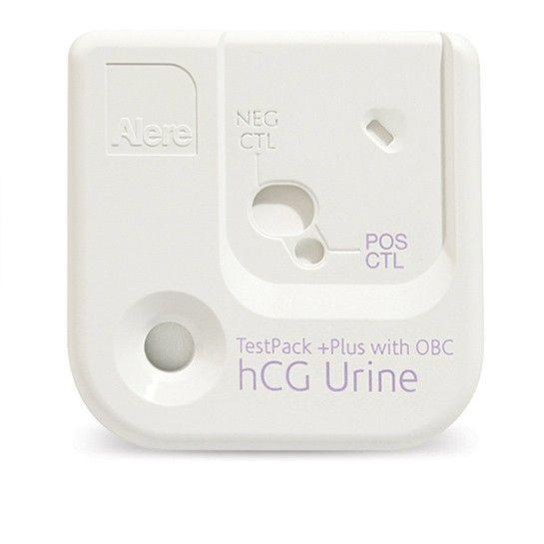

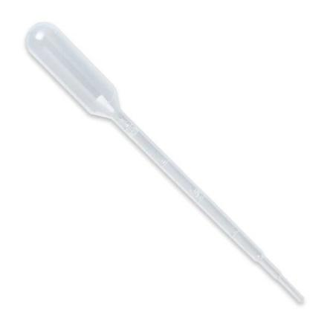

5 Steristrips aanbrengen

Doel: ​door middel van steristrips de wondranden naar elkaar toe brengen om kans op infectie te verkleinen en wondgenezing te bevorderen.

Voorbereiding:

- Sieraden, kapsel en kleding correct
- Wassen/desinfecteren van de handen voor het klaarzetten
- Leg de juiste benodigdheden klaar
- Informeer de patiënt over de handeling

Benodigdheden:

- Bekken
- Onderlegger
- Disposable handschoenen
- Steriel anatomisch pincet
- Steriele chirurgische schaar spits/stomp
- Steristrips 2 maten, 102mm en 75mm
- Pleister

Uitvoering:

- Leg een onderlegger neer
- Trek handschoenen aan
- Maak de verpakking van de steristrips helemaal open
- Knip de steristrips op maat met een steriele chirurgische schaar
- Breng de steristrip aan met een steriel anatomisch pincet
- Breng de wondranden naar elkaar toe tot de wond gesloten is
- Plak de steristrip op de huid
- Gebruik eventueel meerdere steristrips om de wond goed te sluiten,begin bij voorkeur in het midden van de wond en werk dan naar de buitenzijde toe.
- Gebruik eventueel steriel gaas
- Trek de handschoenen uit
- Fixeer het geheel met de juiste maat zwachtel indien nodig
- Plak het vast met pleister ver van de wond
- Geef de juiste adviezen: niet natmaken, retourafspraak bij eigen ha, retour bij klachten als: pijn, kloppen/koorts.
- De steristrips zijn doelmatig en functioneel aangelegd
Werkinstructie het aanbrengen van steristrips
Geplande evaluatie augustus 2020

- De patiënt krijgt voldoende aandacht
- Ruimt de materialen en instrumenten op
- Wast de handen
- Bewaart de steriliteit
- Werkt hygiënisch

6 Elleboogverband aanleggen

Doel: ​Het afdekken van een wond aan de elleboog om ​de kans op infectie te verkleinen en wondgenezing te bevorderen

Voorbereiding:

- Sieraden, kapsel en kleding correct
- Wassen/desinfecteren van de handen voor het klaarzetten
- Leg de juiste benodigdheden klaar
- Zorg voor privacy
- Informeer de patiënt over de handeling

Benodigdheden:

- Bekken
- Onderlegger
- Hydrofiel zwachtel 6 of 8 cm
- Pleister
- Verbandschaar

Uitvoering:

- Knip de pleisters van tevoren
- Het lichaamsdeel bevindt zich in functionele stand
- Het lichaamsdeel heeft voldoende steun
- Leg een onderlegger onder het gekwetste lichaamsdeel
- Leg 2 circulaire slagen over de elleboog en elleboogplooi
- Voer de zwachtel vanaf de elleboogplooi schuin omhoog
- Bedek de circulaire slagen voor twee derde
- Voer de zwachtel vanaf de elleboog schuin naar beneden
- Voer de zwachtel steeds van boven naar beneden en terug
- Er ontstaat aan beide zijden een bewegingsvenster
- Herhaal deze slagen totdat de elleboog is ingepakt
- Maak, als laatste, een circulaire slag om de bovenarm
- Knip eventueel het zwachtel af
- Plak het zwachtel vast
- Geef ​in overleg met huisarts​ de juiste informatie: niet nat maken van het verband, retourafspraak de volgende dag, retour bij klachten, pijn/kloppen/koorts
- Het verband is functioneel aangelegd
Werkinstructie het aanleggen van een elleboogverband
Geplande evaluatie augustus 2020

- Het verband is doelmatig aangelegd
- Ruim de materialen op
- Was de handen
- Geef de patiënt voldoende aandacht
- Bewaar de steriliteit
- Werk hygiënisch

Extra informatie:

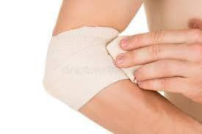

7 Knieverband aanleggen

Doel: ​Het aanleggen van een drukkend verband om de knie te stabiliseren

Voorbereiding:

- Sieraden, kapsel en kleding correct
- Wassen/desinfecteren van de handen voor het klaarzetten
- Leg de juiste benodigdheden klaar
- Zorg voor privacy
- Informeer de patiënt over de handeling

Benodigdheden:

- Bekken
- Elastisch zwachtel 8 of 10 cm, bij wonddrukverband hydrofiel zwachtel
- Bij drukverband synthetische watten, bij wonddrukverband witte watten
- Pleister
- Verbandschaar

Uitvoering:

- Knip de pleisters van tevoren
- Het lichaamsdeel bevindt zich in functionele stand, knie gebogen
- Het lichaamsdeel heeft voldoende steun
- Bij drukverband, rol de synthetisch watten losjes om de knie
- Pak het elastisch zwachtel en neem deze uit de verpakking
- Leg 2 circulaire slagen over de knie en knieholte
- Voer de zwachtel vanaf de knieholte schuin omhoog
- Bedek de circulaire slagen voor twee derde
- Voer vervolgens de zwachtel vanaf de knie naar beneden
- Voer de zwachtel steeds van holte naar knie en terug
- Er ontstaat aan beide zijden een bewegingsvenster
- Herhaal deze slagen totdat de knie is ingepakt
- Maak, als laatste, twee circulaire slagen om het bovenbeen, richting hart
- Knip eventueel het zwachtel af
- Plak het zwachtel vast
- Geef ​in overleg met huisarts ​de juiste informatie: niet nat maken van het verband, retourafspraak de volgende dag, retour bij klachten, pijn/kloppen/koorts
- Het verband is functioneel aangelegd
Werkinstructie het aanleggen van een knieverband
Geplande evaluatie augustus 2020

- Het verband is doelmatig aangelegd
- Ruim de materialen op
- Was de handen
- Geef de patiënt voldoende aandacht
- Bewaar de steriliteit
- Werk hygiënisch

Extra informatie:

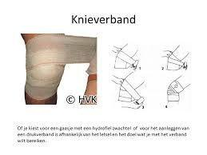

8 Mitella aanleggen

Doel: ​Het aanleggen van een mitella om de arm te stabiliseren

Voorbereiding:

- Sieraden, kapsel en kleding correct
- Wassen/desinfecteren van de handen voor het klaarzetten
- Leg de juiste benodigdheden klaar
- Zorg voor privacy
- Informeer de patiënt over de handeling

Benodigdheden:

- Mitella
- Pleister
- Verbandschaar

Uitvoering:

- Knip de pleisters van tevoren
- De hand/arm wordt op borsthoogte gehouden
- Ga voor de patiënt staan
- De onderste slip gaat langs de gezonde schouder
- De knoop is een platte knoop
- De knoop is goed aangetrokken
- De knoop ligt aan de gezonde kant en niet op de wervels
- De hoek bij de elleboog is omgevouwen en vastgezet met pleisters
- De hand ligt iets hoger dan de elleboog
- De arm heeft voldoende steun
- De mitella is functioneel aangelegd
- De mitella is doelmatig aangelegd
- Ruim de materialen op
- Was de handen
- Geef de patiënt voldoende aandacht
- Bewaar de steriliteit
- Werk hygiënisch

Werkinstructie het aanleggen van een mitella
Geplande evaluatie augustus 2020

Extra informatie:

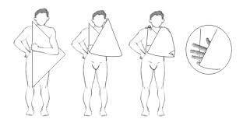

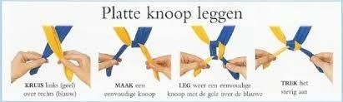

9 Vingerverband aanleggen

Doel: ​Het afdekken van een wond aan de vinger om de kans op infectie te verkleinen en de wondgenezing te bevorderen, of het geven van steun aan de vinger.

Voorbereiding:

- Sieraden, kapsel en kleding correct
- Wassen/desinfecteren van de handen voor het klaarzetten
- Leg de juiste benodigdheden klaar
- Zorg voor privacy
- Informeer de patiënt over de handeling

Benodigdheden:

- Bekken
- Onderlegger
- Hydrofiel(vochtopname) of elastisch (steun) zwachtel 4cm
- Pleister
- Verbandschaar

Uitvoering:

- Knip de pleisters van tevoren
- De hand wordt hooggehouden
- Het lichaamsdeel heeft voldoende steun
- Begin met de zwachtel op de rugzijde; niet in de rol kijkend
- Voer de zwachtel 2x volledig over de vingertop heen
- Draai bovenaan de top rond de vinger naar beneden
- Voer de zwachtel over de handrug naar de pols
- Draai de zwachtel 1 maal circulair om de pols
- Breng de zwachtel terug naar de basis van de vinger over de handrug en draait daar nog 1 maal een circulaire slag om de vinger
- Voer de zwachtel terug naar de pols
- Maak, als laatste, een circulaire slag om de pols
- Knip eventueel de zwachtel af
- Plak de zwachtel vast
- Geef in​ overleg met de huisarts​ de juiste informatie: niet nat maken van het verband, retourafspraak de volgende dag, retour bij klachten, pijn/kloppen/koorts
- Het verband is functioneel aangelegd
Werkinstructie het aanleggen van een vingerverband
Geplande evaluatie augustus 2020

- Het verband is doelmatig aangelegd
- Ruim de materialen op
- Was de handen
- Geef de patiënt voldoende aandacht
- Bewaar de steriliteit
- Werk hygiënisch

Extra informatie:

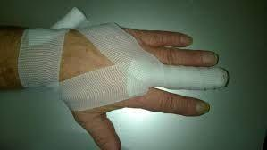

10 Epipen gebruiken

Doel: Het op juiste wijze toedienen van een epipen

Voorbereiding:

- Sieraden, kapsel en kleding correct
- Wassen/desinfecteren van de handen voor het klaarzetten
- Leg de juiste benodigdheden klaar
- Informeer de patiënt over de handeling (benoem de pijnlijke gewaarwording) ● Bespreek de medicatie met de arts

Benodigdheden:

- Bekken
- Onderlegger
- Disposable handschoenen
- Epipen volwassen of junior
- Let op kg > 30 kg is volwassen epipen
- Naaldencontainer

Uitvoering:

- Handel in opdracht van de arts
- Trek handschoenen aan
- Verwijder de blauwe dop van de epipen
- Hou deze in schrijvers grip vast, niet aan de boven of onderkant
- Vertel de patiënt waar de epipen geplaatst gaat worden
- Vertel de patiënt de pijnlijke gewaarwording
- Plaats de epipen loodrecht op het dijbeen, zijkant bovenbeen gedurende ​10 seconden, ​de oranje punt is naar beneden gericht
- Dit mag en kan door de kleding van de patiënt heen
- Deponeer de epipen in de naaldencontainer
- Trek de handschoenen uit
- Let op de patiënt
- Ruim de materialen op
- Was de handen
- Bewaar de steriliteit
- Werk hygiënisch

Werkinstructie het gebruiken van de epipen
Geplande evaluatie augustus 2020

Extra informatie:

Een Epipen® is een automatische injectiespuit, geschikt voor eenmalig gebruik. In deze injectiespuit bevindt zich een medicijn (adrenaline) dat de ernstige gevolgen van een allergische reactie tegengaat. De Epipen® voorkomt dus geen allergische reactie.

11 Intracutane injectie geven

Doel: ​Parenteraal toedienen van medicijnen op steriele wijze, onder de huid

Voorbereiding:

- Sieraden, kapsel en kleding correct
- Wassen/desinfecteren van de handen voor het klaarzetten
- Leg de juiste benodigdheden klaar
- Zorg voor privacy
- Licht de patiënt in, benoem de pijnlijke gewaarwording
- Controleer de medicatie met de arts

Benodigdheden:

- Bekken
- Disposable handschoenen
- Deppers
- Spuit
- Intracutane naald 16 mm oranje
- Naaldencontainer

Uitvoering:

- Trek handschoenen aan
- Verwijder de opzuignaald en deponeer deze in de naaldencontainer
- Zet de intracutane naald op de spuit
- Kijk in het snijvlak van de naald
- Spuit de vloeistof in de naald
- Heeft/Controleer​ de juiste hoeveelheid in de spuit
- Steek de naald in een hoek van 15° in de huid
- Alleen het puntje van de naald zit in de huid
- Fixeer de naald
- Spuit de vloeistof langzaam in, let ​daarbij​ op de patiënt
- De naald blijft tijdens het spuiten en verwijderen goed gefixeerd
- Houd een depper bij de hand
- Verwijder de naald en deponeer deze direct in de naaldencontainer
- Druk een depper op de insteekplaats
- Plak een pleister
- Trek handschoenen uit
- Ruim alle materialen op
- Werk hygiënisch
- Werk steriel

Extra informatie:

Controleer injectievloeistof met de arts op: juiste werkzame stof juiste dosering juiste concentratie juiste houdbaarheid
juiste naam van patiënt

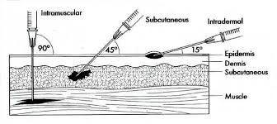

12 Intramusculaire injectie geven

Doel: ​Parenteraal toedienen van medicijnen op steriele wijze, in de spier

Voorbereiding:

- Sieraden, kapsel en kleding correct
- Wassen/desinfecteren van de handen voor het klaarzetten
- Leg de juiste benodigdheden klaar
- Zorg voor privacy
- Licht de patiënt in, benoem de pijnlijke gewaarwording
- Controleer de medicatie met de arts

Benodigdheden:

- Bekken
- Disposable handschoenen
- Deppers
- Spuit
- Intramusculaire naald 40mm
- Naaldencontainer

Uitvoering:

- Trek handschoenen aan
- Verwijder de opzuignaald en deponeer deze in de naaldencontainer
- Zet de intramusculaire naald op de spuit
- Kijk in het snijvlak van de naald
- Spuit de vloeistof in de naald
- Heeft/ Controleer​ de juiste hoeveelheid in de spuit
- Trek de huid op de injectieplaats strak (stem af met de arts waar geprikt moet worden, bovenarm of 4e kwadrant bil)
- Houd de spuit in een hoek van 90°
- Steek de naald snel en stevig in de huid
- De naald steekt voor ⅔ in de huid
- Fixeer de naald
- Controleer of de naald niet in een bloedvat zit, trek de zuiger iets terug
- Spuit de vloeistof langzaam in de spier, let​ daarbij op de patiënt​
- De naald blijft tijdens het spuiten en verwijderen goed gefixeerd
- Houd een depper bij de hand
- Verwijder de naald en deponeer deze direct in de naaldencontainer
- Druk een depper op de insteekplaats
- Plak een pleister
- Trek de handschoenen uit
- Ruim alle materialen op
- Werk hygiënisch
Werkinstructie het geven van een intramusculaire injectie
Geplande evaluatie augustus 2020

- Werk steriel

Extra informatie:

Controleer injectievloeistof met de arts op: juiste werkzame stof juiste dosering juiste concentratie juiste houdbaarheid
juiste naam van patiënt

Zit je in een bloedvat, start dan de hele handeling opnieuw

13 Subcutane injectie geven

Doel: ​Parenteraal toedienen van medicijnen op steriele wijze, in de huid

Voorbereiding:

- Sieraden, kapsel en kleding correct
- Wassen/desinfecteren van de handen voor het klaarzetten
- Leg de juiste benodigdheden klaar
- Zorg voor privacy
- Licht de patiënt in, benoem de pijnlijke gewaarwording
- Controleer de medicatie met de arts

Benodigdheden:

- Bekken
- Disposable handschoenen
- Deppers
- Spuit
- Subcutane naald 16-25 mm
- Naaldencontainer

Uitvoering:

- Trek handschoenen aan
- Verwijder de opzuignaald en deponeer deze in de naaldencontainer
- Zet de subcutane naald op de spuit
- Kijk in het snijvlak van de naald
- Spuit de vloeistof in de naald
- Heeft/Controleer​ de juiste hoeveelheid in de spuit
- Maak een huidplooi
- Houd de spuit in een hoek van 45°
- Steek de naald snel en stevig in de huid onderaan de huidplooi
- De naald steekt voor ⅔ in de huid
- Fixeer de naald
- Controleer of de naald niet in een bloedvat zit, trek de zuiger iets terug
- Spuit de vloeistof langzaam in de huid, let op de patiënt
- De naald blijft tijdens het spuiten en verwijderen goed gefixeerd
- Hou een depper bij de hand
- Verwijder de naald en deponeer deze direct in de naaldencontainer
- Druk een depper op de insteekplaats
- Plak een pleister
- Trek de handschoenen uit
- Ruim alle materialen op
- Werk hygiënisch
- Werk steriel

Extra informatie:

Controleer injectievloeistof met de arts op: juiste werkzame stof juiste dosering juiste concentratie juiste houdbaarheid
Juiste naam van patiënt

Zit je in een bloedvat start dan de hele handeling opnieuw.

14 Bloedafname met een vingerprik

Doel: ​Het verkrijgen van een druppel bloed ten einde het vastleggen van een betrouwbare meetwaarde

Voorbereiding:

- Sieraden, kapsel en kleding correct
- Wassen/desinfecteren van de handen voor het klaarzetten
- Leg de juiste benodigdheden klaar
- Licht de patiënt in, benoemt de pijnlijke gewaarwording

Benodigdheden:

- Bekken voor afval
- Onderlegger
- Disposable handschoenen
- Deppers
- Pleister
- Vingerprikker, 3 standen Accu-Chek
- Naaldencontainer

Uitvoering:

- Informeer of de patiënt links- of rechtshandig is (dominante hand)
- Doe handschoenen aan
- Prik in de niet dominante hand
- Laat eventuele koude handen opwarmen onder een warme kraan
- Laat de patiënt de handen wassen met water en zeep
- Omklem de vinger en houdt de huid strak
- Prik iets opzij, dwars op de huidlijnen, van het midden van de vingertop
- Veeg de eerste druppel weg
- De vinger niet stuwen
- Hou de vinger losjes vast waarbij deze naar beneden hangt
- Prik snel en in een vloeiende beweging
- Deponeer de prikker direct in de naaldencontainer
- Druk een depper op de insteekplaats
- Plak een pleister
- Trek de handschoenen uit
- Ruim alle materialen op
- Werk hygiënisch
- Werk steriel

Extra informatie:

- Bij mamma-amputatie en okseltoilet, niet aan de behandelde zijde prikken
- Gebruik voor de capillaire meting de middelvinger of de ringvinger, dig3 of dig4
- Niet stuwen

15 Opzuigen injectievloeistof uit een ampul

Doel: ​Het op juiste wijze in opdracht van de arts opzuigen van medicatie dan wel andere vloeistof uit een ampul.

Voorbereiding:

- Sieraden, kapsel en kleding correct
- Wassen/desinfecteren van de handen voor het klaarzetten
- Leg de juiste benodigdheden klaar
- Controleer de medicatie met de arts

Benodigdheden:

- Bekken
- Depper
- Spuit
- Opzuignaald 40mm roze
- Ampul met injectievloeistof
- Handschoenen

Uitvoering:

- Trek handschoenen aan
- Maak de verpakking van de spuit op de juiste manier/wijze open
- Maak de verpakking van de naald op de juiste manier/wijze open
- Controleer de injectievloeistof op juistheid en houdbaarheidsdatum
- Plaats de spuit op de naald zonder de conus aan te raken
- Ontlucht de hals van de ampul
- Leg een depper tegen de hals en breekt hem op de stip van je af
- Gooi de kop van de ampul in de naaldencontainer
- Steek de naald in de injectievloeistof zonder de buitenkant te raken
- Zuig de vloeistof op
- Zuig iets meer vloeistof op dan de juiste hoeveelheid
- Hou een vaste verbinding tussen naald/spuit en ampul
- Raak de stamper niet aan tijdens het opzuigen
- Haal de naald uit de vloeistof en ontlucht de spuit
- de opgezogen vloeistof is meer dan de te injecteren vloeistof
- Trek de handschoenen uit
- Werk hygiënisch
- Werk steriel

Extra informatie:

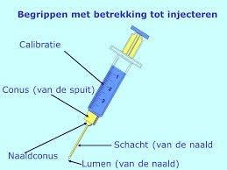

16 Opzuigen van een injectievloeistof uit een flesje

Doel: ​Het op juiste wijze in opdracht van de arts opzuigen van medicatie dan wel andere vloeistof uit een flesje.

Voorbereiding:

- Sieraden, kapsel en kleding correct
- Wassen/desinfecteren van de handen voor het klaarzetten ● Legt de juiste benodigdheden klaar

Benodigdheden:

- Bekken
- Depper
- Spuit
- Opzuignaald 40mm roze
- Flesje met injectievloeistof

Uitvoering:

- Maak de verpakking van de spuit op de juiste manier open
- Maak de verpakking van de naald op de juiste manier open
- Controleer de injectievloeistof op juistheid en houdbaarheidsdatum
- Plaats de spuit op de naald zonder de conus aan te raken
- Maak rubberen dop schoon met desinfectans
- Steek de naald door de rubber dop zonder de buitenkant aan te raken
- Zuig de vloeistof op
- Zuig iets meer vloeistof op dan de juiste hoeveelheid
- Houd een vaste verbinding tussen naald/spuit en flesje
- Raak de stamper niet aan tijdens het opzuigen
- Haal de naald uit de vloeistof en ontlucht de spuit
- De opgezogen vloeistof is meer dan de te injecteren vloeistof
- Werk hygiënisch
- Werk steriel

Werkproces opzuigen van injectievloeistof 1
Geplande evaluatie aug 2020

Extra informatie:

17 Pols tellen

Doel: ​Het op juiste wijze tellen en registreren van de hartslag, rekening houdend met afwijkingen

Voorbereiding:

- Sieraden, kapsel en kleding correct
- Wassen/desinfecteren van de handen voor het klaarzetten
- Leg de juiste benodigdheden klaar
- Informeer de patiënt over de handeling

Benodigdheden:

- Polsteller/stopwatch/mobiel

Uitvoering:

- Laat de patiënt gemakkelijk zitten of liggen en zich ontspannen
- Leg de arm van de patiënt ontspannen op een vaste ondergrond
- Plaats de vingertoppen van de ring-wijs-en middelvinger met lichte druk op de polsslagader, (radialis) 2-3cm onder het polsgewricht in het verlengde van de duim
- Plaats de vingers zodanig dat het kloppen van de slagader gevoeld wordt
- Tel 15 seconden of 30 seconden de pols door middel van een polsteller/stopwatch of mobieltje
- Bij 15 seconden vermenigvuldigen met 4 en bij 30 seconden vermenigvuldigen met 3, bij een irregulaire pols 30 of 60 seconden tellen
- Breng de patiënt zo nodig in een gewenste houding terug
- Ruim het materiaal op
- Was de handen
- Noteer de uitslag in Topicus via het zandlopertje in de O regel en bijzonderheden: regulair/irregulair

1

Extra informatie:
Volwassenen in rust | 60 – 100 | bpm
Volwassenen tachycardie | > 100 | bpm
Volwassenen bradycardie | < 60 | bpm
Neonaten (0 – 3 mnd) | 100 – 150 | bpm
Baby’s (3 – 6 mnd) | 90 – 120 | bpm
Kinderen (6 – 12 mnd) | 80 – 120 | bpm
Kinderen (1 – 10 jaar) | 70 – 130 | bpm
Kinderen (> 10 jaar) | 60 – 100 | bpm
Topsporters | 40 – 60 | bpm

18 Rode wond (verontreinigde, snij- of scheur) en bijtwond

Doel: ​Het reinigen van de wond, het stimuleren en beschermen van de granulatie, het creëren van een ideaal wondklimaat en het voorkomen van infecties

Voorbereiding:

- Sieraden, kapsel en kleding correct
- Wassen/desinfecteren van de handen voor het klaarzetten
- Leg de juiste benodigdheden klaar
- Zorg voor privacy
- Informeer de patiënt over de handeling

Benodigdheden:

- 2 bekkens
- Onderlegger
- Disposable handschoenen
- Onsteriele gazen
- Lauwwarm kraanwater
- Zalfgaas
- Steriele schaar
- Steriel pincet
- Steriel gaas
- Hydrofiel zwachtel
- Leukopor
- Verbandschaar

Uitvoering:

- Leg een onderlegger neer
- Doe handschoenen aan
- Reinig de omgeving van de wond (vuilresten)
- Spoel de wond met een spuitje met lauw warm water of met de spuit fles van boven naar beneden, of indien het een hand of arm betreft bij de kraan met lauwwarm water waarbij gaas in 1 beweging over de wond gaat. ● De wond schoonmaken/​ reinigen​ met natte gazen mag ook ● Niet poetsen!
- Per beweging een nieuw gaasje nemen zodat je geen vuil weer in de wond brengt.
- Droog de wond door deze 1x te deppen
Werkinstructie Rode wond Geplande evaluatie augustus 2020

1

- Droog de omgeving van de wond
- Knip zalfgaas (volgens werkproces) en leg deze zonder te schuiven op de wond
- Leg hierop een steriel gaas
- Trek de handschoenen uit
- Fixeer het geheel met de juiste maat zwachtel
- Plak het zwachtel vast
- Geef​ in overleg met de huisarts​ de juiste informatie: niet nat maken van het verband, retourafspraak de volgende dag, retour bij klachten, pijn/kloppen/koorts.
- Ruim de materialen op
- Was de handen
- Geef de patiënt voldoende aandacht
- Bewaar de steriliteit
- Werk hygiënisch

Extra informatie:

- Een hoofdwond bloedt vaak lelijk/kan fors bloeden, meestal valt de grootte​/omvang​ van de wond mee. Druk de wond eerst dicht met een steriel gaaskompres
- Bijtwonden door hond/kat/mens zijn in de regel erg vuil en soms diep of rafelig. Goed reinigen is noodzakelijk!

- Let op!! tetanusprotocol in protocollen map

19 Shockkoffer

Doel: ​Het gebruiken van de shock koffer in opdracht van de arts in het geval van een anafylactische shock

Voorbereiding:

- Sieraden, kapsel en kleding correct
- Wassen/desinfecteren van de handen voor het klaarzetten
- Leg de juiste benodigdheden klaar
- Informeer de patiënt over de handeling

Benodigdheden:

- Shock koffer

Uitvoering:

- Was de handen
- Pak de shock koffer uit de onderste la in de behandelkamer
- Open de verzegeling
- Pak de medicatie in opdracht van de arts
- Maak de medicatie eventueel klaar in opdracht van de arts volgens de betreffende werkprocessen: opzuigen uit ampul of flesje
- Maak een IMM recept voor de gebruikte medicatie
- Vul de medicatie aan in de shock koffer
- Verzegel de shock koffer
- Noteer op de verzegeling de vervaldatum van 1 maand​
- Plaats de shock koffer weer terug in de onderste lade in de behandelkamer
- Ruim de materialen op
- Was de handen
- De handeling is vlot uitgevoerd

Extra informatie:

Voor de inhoud van de shock koffer en meer gedetailleerde informatie wordt verwezen naar het protocol anafylactische shock in de protocollen map.

Lijst met exacte inhoud van de shock koffer is terug te vinden in de protocollen map en op geplastificeerd A4 in de onderste lade van de behandelkar.

20 Urinekweek

Doel: ​Het in orde maken van een urine kweek voor verdere diagnostiek op advies van de arts.

Voorbereiding:

- Sieraden, kapsel en kleding correct
- Wassen/desinfecteren van de handen voor het klaarzetten ● Leg de juiste benodigdheden klaar

Benodigdheden:

- Bekken voor afval
- Disposable handschoenen
- Envelop met kweekafname set van medial
- Lab formulier
- Sticker met naam van patiënt op het urine potje

Uitvoering:

- Trek handschoenen aan
- Homogeniseer de urine
- Open de envelop van medial
- Pak het kweekafname setje
- Steek het lange uiteinde, het rietje in de urine
- Plaats het buisje bovenop in het kokertje
- Het buisje zuigt zich vol
- Homogeniseer het buisje
- Trek handschoenen uit
- Schrijf op het buisje naam en geboortedatum van de patiënt
- Vraag aan de arts wat er op het formulier ingevuld moet worden
- Laat de arts zelf het klinisch beeld invullen
- Rol het buisje in absorberend papier en in afsluitbaar zakje
- Draai een sticker uit voor op het formulier
- Vul de naam van de eigen huisarts in van de patiënt , met adresgegevens van deze huisarts, er zijn n.l. meerder ha Jansen bijv.,
- Draai het kaartje van de envelop om naar ‘medial via koelkast lab’ ● Stop alles in de envelop
Werkinstructie afnemen urine kweek Geplande evaluatie augustus 2020
1

- Leg deze in de koelkast bij de SEH
- Vul in Topicus in dat er voor deze patiënt een kweek is afgenomen
- Ruim de materialen op de juiste wijze op, urine in blauwe bak ● Werk hygiënisch

Extra informatie:

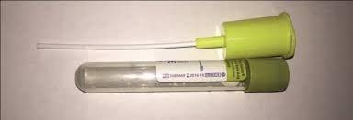

21 Urine testen met combur-7 strip

Doel: ​Het controleren van de urine om een ziekte vast te stellen of uit te sluiten op advies van de arts

Voorbereiding:

- Sieraden, kapsel en kleding correct
- Wassen/desinfecteren van de handen voor het klaarzetten ● Leg de juiste benodigdheden klaar

Benodigdheden:

- Bekken voor afval
- Disposable handschoenen
- Combur7 striptesten
- Sticker met naam van patiënt op urine potje
- Wekkertje 1 minuut

Uitvoering:

- Trek handschoenen aan
- Homogeniseer de urine
- Schrijf de aanname tijd in het bekken of op de sticker
- Open het potje met teststrips van de combur7, haalt er een strip uit en sluit het potje direct.
- Doop de strip in zijn geheel in de urine, 3 seconden
- Strijk overtollige urine aan de zijkant van de strip af aan het potje
- Gebruik de juiste incubatietijd, 1 minuut, stel wekker in
- Lees de strip na 1 minuut af
- De uitvoering is betrouwbaar
- Geef een correcte uitslag en noteer deze in de O regel van de patiënt in Topicus, noteer aan het begin je eigen naam
- Schrijf de uitslag in zijn geheel op
- Ruim de materialen op de juiste wijze op, urine in blauwe bak
- Trek handschoenen uit
- Werk hygiënisch

Extra informatie:

- Bij voorkeur ochtendurine
- Controleer de houdbaarheid van de urine strip
- De nitriettest maakt gebruik van het feit dat sommige bacteriesoorten in urine nitriet vormen. Een positieve testuitslag is hiermee een indicatie voor het bestaan van bacteriurie.
- Urine is buiten de koelkast 1 uur houdbaar
- Bij doorverwijzing van de patiënt naar de SEH wordt de urine meegegeven
- Voor actuele informatie/wijzigingen wordt verwezen naar het protocol urineweginfectie

22 Medicatie vernevelen

Doel: ​Het toedienen van de juiste medicatie per inhalatie zodat het op de juiste plek in de luchtwegen terechtkomt, op advies van de arts

Voorbereiding:

- Sieraden, kapsel en kleding correct
- Wassen/desinfecteren van de handen voor het klaarzetten
- Leg de juiste benodigdheden klaar
- Informeer de patiënt over de handeling
- Controleer de medicatie met de arts

Benodigdheden:

- Vernevelapparaat InnoSpire Deluxe van Philips
- Mond/neuskapje

Uitvoering:

- Zet het vernevelapparaat klaar, stekker in stopcontact
- Pak samen met de arts de juiste medicatie
- Controleer de medicatie op: datum, juiste medicatie, hoeveelheid, houdbaarheid
- Pak het neus/mond kapje volwassen of kinderen en haalt deze uit de verpakking
- Plaats de houder van medicatie in de uitsparing van het vernevelapparaat ● Giet hierin de medicatie
- Overleg met de huisarts of er naCl 0,9% aan toegevoegd moet worden en de hoeveelheid hiervan
- Plaats het slangetje op het vernevelapparaat en aan het neus/mond kapje
- Zet het apparaat aan
- Controleer hoe het met de patiënt gaat, houding rechtop
- Als de medicatie op is, zet het vernevelapparaat uit
- Laat de patiënt bij het gebruik van corticosteroïden de mond goed spoelen met water en uitspugen
- Noteer de handeling, de hoeveelheid en welke medicatie die toegediend wordt en eventueel bevindingen
- Maak de vernevelaar schoon en droog volgens de instructie. Als het apparaat niet goed wordt gereinigd bestaat er gevaar voor infecties
- Ruim de materialen op

Extra informatie:

Indicaties om te vernevelen: De huisarts stelt de indicatie om te vernevelen bij benauwdheid als gevolg van astma, COPD, maar ook bijvoorbeeld bij kinderen met pseudokroep (pulmicort of adrenaline)

Vernevelen duurt ongeveer 10-15 minuten

Het filter van het vernevelapparaat dient 1 x per 6 maanden te worden vervangen door de aangewezen triagist

23 (brand) wond verzorgen met geïmpregneerd gaas

Doel: ​Het afdekken van een (brand) wond teneinde het creëren van een ideaal wondklimaat om infectie te voorkomen en wondgenezing te bevorderen

Voorbereiding:

- Sieraden, kapsel en kleding correct
- Wassen/desinfecteren van de handen voor het klaarzetten
- Leg de juiste benodigdheden klaar
- Informeer de patiënt over de handeling

Benodigdheden:

- Bekken
- Onderlegger
- Disposable handschoenen
- Steriel anatomisch pincet
- Steriele chirurgische schaar spits/stomp
- Geïmpregneerd gaas
- Steriel gaas
- Witte watten ( zonodig)
- Hydrofiel zwachtel
- Pleister
- Verbandschaar

Uitvoering:

- Leg een onderlegger neer
- Knip de pleisters
- Doe handschoenen aan
- Maak de verpakking van het geïmpregneerde gaas helemaal open
- Knip het geïmpregneerde gaas op maat met een steriele chirurgische schaar en een steriel anatomisch pincet
- Leg het geïmpregneerde gaas zonder te schuiven op de wond met een steriel anatomisch pincet
- Het geïmpregneerde gaas valt ruim over de (brand) wond heen
- Leg een steriel gaas op het geïmpregneerde gaas
- Leg daarop witte watten (bij veel exsudaat)
- Trek de handschoenen uit
- Fixeer het geheel met de juiste maat zwachtel
Werkinstructie verzorgen van een (brand) wond met geïmpregneerd gaas
Geplande evaluatie augustus 2020

1

- Plak het vast met pleister ver van de wond
- Geef in overleg met de huisarts de juiste adviezen: niet natmaken van het verband, retourafspraak de volgende dag, retour bij klachten als: pijn, kloppen/koorts.
- Het verband is doelmatig en functioneel aangelegd
- De patiënt krijgt voldoende aandacht
- Ruim de materialen en instrumenten op
- Was de handen
- Bewaar de steriliteit
- Werk hygiënisch

Extra informatie:

24 zuurstof toedienen

Doel: ​Het opheffen van zuurstoftekort in de weefsels bij een patiënt met een longaandoening, een luchtwegblokkade of een verstoord ademritme, op advies van de huisarts

Voorbereiding:

- Sieraden, kapsel en kleding correct
- Wassen/desinfecteren van de handen voor het klaarzetten
- Leg de juiste benodigdheden klaar
- Informeer de patiënt over de handeling

Benodigdheden:

- Zuurstofcilinder
- Mondkapje, neusbril of non-rebreathingmasker

Uitvoering:

- Zet de zuurstofcilinder altijd vast en rechtop, op een stevige ondergrond en niet in de weg
- Stel de flowmeter in zoals voorgeschreven door de arts
- Open de drukregelaar naar links, grote knop
- Controleer met de hand of er zuurstof uit het mondkapje of de neusbril komt
- Plaats deze voor de mond/neus van de patiënt
- Houd de patiënt in de gaten
- Controleer stand inhoudsmeter
- Noteer de handeling, de hoeveelheid zuurstof die toegediend wordt en de bevindingen
- Vul zonodig de zuurstofflessen aan

Extra informatie:

- Toediening tot 2 liter - neusbril
- Toediening 2-6 liter - mondkapje
- Toediening vanaf 6 liter non-rebreathingmasker
- Medicinale zuurstof is erg droog. Door het toedienen kan het neusslijmvlies uitdrogen met als gevolg kans op neusbloedingen en moeilijk te verwijderen ingedroogde slijmdeeltjes in de neus.
Werkinstructie Zuurstof toedienen
Geplande evaluatie augustus 2020

1

- Zuurstof is een niet brandbaar gas, dat een sterk brandbevorderend effect heeft. Er dienen dan ook veiligheidsmaatregelen getroffen te worden: open vuur/roken/vonken vermijden, cilinder stevig bevestigen, goede ventilatie, de cilinder niet in de buurt van stopcontacten of elektrische apparatuur plaatsen.

Medisch technisch handelen
HuisArtsenPost Haarlemmermeer

- Welkom
- Doelstelling
- Waarom toetsen we vaardigheden
- Veilig werken in een team
- Uitleg toets stations

Veiligheid in de eerstelijnszorg
In de eerstelijnszorg is het van belang om volgens de laatste
veiligheidsnormen, richtlijnen en protocollen te werken. Dit
bevordert de continuïteit van de zorg en komt ten goede aan de
kwaliteit van de geleverde zorg.

Programma
- 15.00 uur - welkom, powerpoint presentatie, uitleg
- 15.30 uur - start 4 personen bij toetsstation 1, 2 en 3, totaal 12 personen
- Toetsstation 1 is in behandelkamer 17, werkprocessen: CRP, urine strip testen, urinekweek afnemen, bloedglucosemeten , hCG meten, vernevelen mbv Pariboy, medicatie doornemen
- Toetsstation 2 is in behandelkamer 16, werkprocessen: aanleggen van verbanden, wondbehandeling, aanbrengen van steristrips, im, sc, ic injecteren, gebruik van verschillende gazen, steriliteit en hygiëne.
- Toetsstation 3 is in behandelkamer 14, werkprocessen: toedienen van zuurstof mbv non-rebreathing masker en neusbril, bloeddruk meten mbv elektronische- en analoge bloeddrukmeter, gebruik en inhoud shock koffer, gebruik van een epipen, toediening medicatie met behulp van verschillende voorzetkamers
- 16.00 uur- ruilen van station
- 16.30 uur- ruilen van station
- 17.00 uur- evalueren en evaluatieformulier invullen
- Doelstelling
- Vaardigheden modelmatig uitvoeren en toetsen.
- Veilig werken is teamwerk, de negen rode vlaggen
Negen rode vlaggen:
1-conflicterende input
2-sterk focus op een aspect
3-onvoldoende communiceren
4-verwarring
5-schenden van een regel of een procedure
6-niet behalen van een doelstelling
7-niet adresseren van een discrepantie
8-vermoeidheid
9-stress

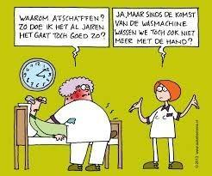

Evaluatie formulier Medisch Technisch Handelen Training april/mei/juni 2020

Help ons verbeteren!
Met het invullen van deze vragenlijst kunnen we de training en de communicatie verbeteren. Bij voorbaat dank voor je tijd en moeite

Informatievoorziening/voorbereiding
Welk rapportcijfer geef je aan de informatievoorziening van deze training

1 2 3 4 5 6 7 8 9 10

Wat vind je goed aan de informatievoorziening?

Wat kan er verbeterd worden aan de informatievoorziening?

Introductie
Welk rapportcijfer geef je aan de inleiding?
1 2 3 4 5 6 7 8 9 10

Wat vind je goed aan de introductie?

Wat kan er verbeterd worden aan de introductie?

Uitvoering toetsstations
Wel rapportcijfer geef je aan de uitvoering van toetsstation 1

1 2 3 4 5 6 7 8 9 10
Wat vind je goed aan toetsstation 1?

Wat kan er verbeterd worden?

Welk rapportcijfer geef je aan de uitvoering van toetsstation 2

1 2 3 4 5 6 7 8 9 10

Wat vind je goed aan toetsstation 2?

Wat kan er verbeterd worden?

Welk rapportcijfer geef je aan de uitvoering van toetsstation 3

1 2 3 4 5 6 7 8 9 10 Wat vind je goed aan toets station 3?

Wat kan er verbeterd worden?

Syllabus met werkprocessen
Welk rapportcijfer geef je aan de syllabus?

1 2 3 4 5 6 7 8 9 10

Wat vind je goed aan de syllabus?

Wat kan er verbeterd worden?

Veiligheid
Voelde je je veilig om te oefenen? (waarbij 1 staat voor helemaal niet en 10 voor helemaal wel)
1 2 3 4 5 6 7 8 9 10

Kun je dit toelichten?

Nog iets toe te voegen?

Namens het MTH team danken we je hartelijk voor je deelname!

